IX школьная научно – практическая конференция
«Горизонты науки и образования XXI века

Секция: геометрия

ИССЛЕДОВАНИЕ ОКРУЖНОСТИ И ЕЁ СВОЙСТВ В ТЕОРЕМАХ ДЛЯ РЕШЕНИЯ ЗАДАЧ

Работу выполнила
Мусалова Лилия Хайдаровна
Лицея №3 11 ф/м класс

Школьный учитель Колесникова С.В.
Учитель высшей категории

г. Оренбург 2006

СОДЕРЖАНИЕ
- Введение………………………………………………………..3
- Окружность, свойства окружности…..………………………4
- Теоремы и задачи……....……………………………………...5
- Задачи для самостоятельного решения ...………………16-17
- Использованная литература…………………………………18

- Введение
Окружности в задачах геометрии составляют значительную часть школьного курса планиметрии. Это объясняется исключительной актуальностью подобных задач в науке и производстве, в архитектуре, искусстве и даже в быту. Раскрой материала с минимальными отходами, расчет центра тяжести изделия и оценка его прочностных свойств, построение изысканного узора или проектирование архитектурного шедевра - все это требует решения задач элементарной геометрии, часть которых рассматривается в данной работе.
Работа посвящена решению основных классов геометрических задач с окружностями (вписанные окружности, описанные окружности).
Цель работы: исследовать окружность и её свойства в теоремах для дальнейшего решения задач.

- Окружность, её свойства
Окружность – это фигура, которая состоит из всех точек плоскости, равноудаленных от данной точки. Эта точка называется центром окружности.
Расстояние от точек окружности до её центра называется радиусом окружности. Радиусом называется также любой отрезок, соединяющий точку окружности с её центром.
Отрезок, соединяющий две точки окружности, называется хордой. Хорда, проходящая через центр, называется диаметром.
Центральный угол – угол, вершина которого лежит в центре окружности. Величина центрального угла равна величине соответствующей дуги (выраженной в радианах или градусах).
Вписанный угол – угол, вершина которого лежит на окружности, а стороны пересекают окружность.
Свойства окружности:
- Прямая может не иметь с окружностью общих точек; иметь с окружностью одну общую точку (касательная); иметь с ней две общие точки (секущая).
- Через три точки, не лежащие на одной прямой, можно провести окружность, и притом только одну.
- Точка касания двух окружностей лежит на линии, соединяющей их центры.
Секущая – прямая, проходящая через две точки окружности.
Прямая, имеющая с окружностью ровно одну общую точку, называется касательной к окружности, а их общая точка называется точкой касания прямой и окружности.
Сегмент – часть круга, ограниченная дугой и стягивающей её хордой.
Любые две точки окружности делят её на две части. Каждая из этих частей называется дугой окружности. Мерой дуги может служить мера соответствующего ей центрального угла. Дуга называется полуокружностью, если отрезок, соединяющий её концы, являются диаметром.

Теорема 1. Вписанный угол измеряется половиной дуги, на которую он опирается.
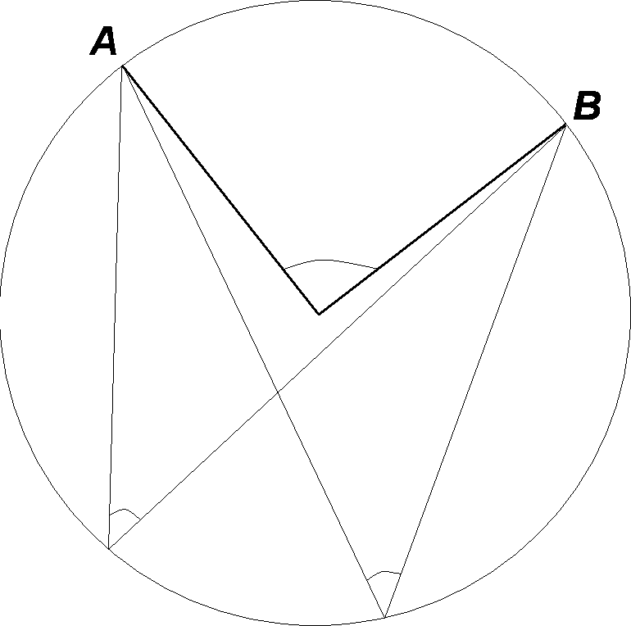
Следствие 1. Все вписанные углы данной окружности, опирающиеся на одну дугу, равны и составляют половину соответствующего центрального угла, т. е. $β=\frac{α}{2}=\frac{1}{2}∪\text{АВ}$
Следствие 2. Вписанный угол, опирающийся на диаметр, - прямой.

Теорема 2. Угол, образованный касательной и хордой, проведенной через точку касания, измеряется половиной дуги, заключенной между сторонами этого угла.
Из теорем 1 и 2 следует, что угол между касательной и хордой равен вписанному углу и в два раза меньше центрального, опирающихся на дугу, заключенную между касательной и хордой, то есть $β=\frac{α}{2}=\frac{1}{2}∪\text{АВ}$.
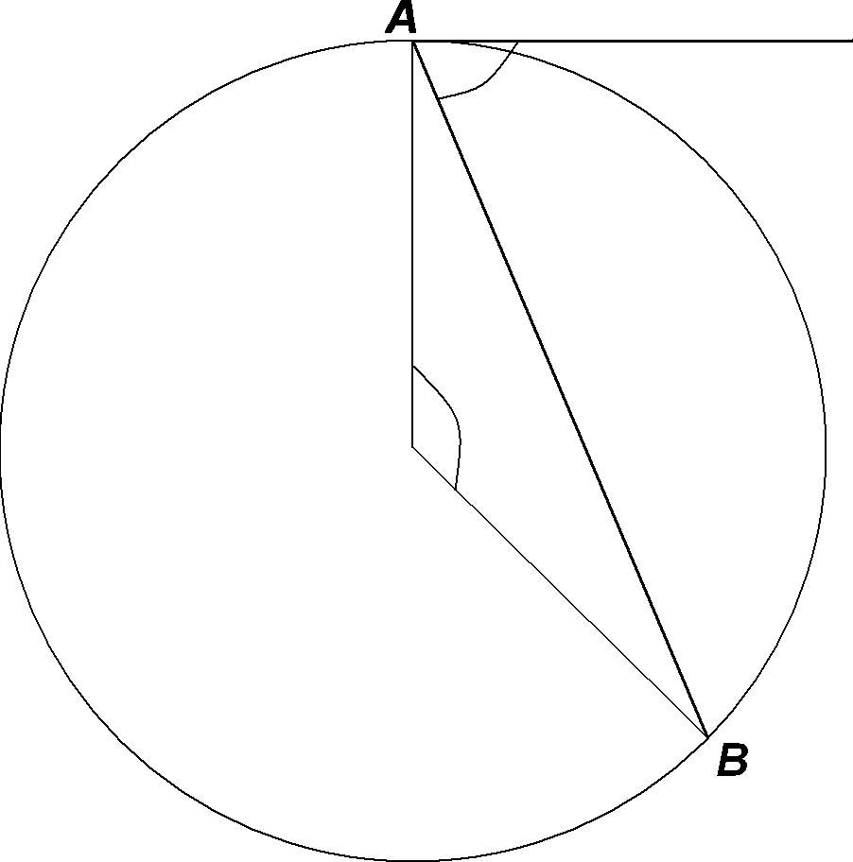

Теорема 3. Около четырехугольника можно описать окружность в том и только том случае, если суммы противоположных углов четырехугольника равны друг другу. $∠A\text{+∠}B\text{+∠}C\text{+∠}D={\text{180}}^{Ο}$
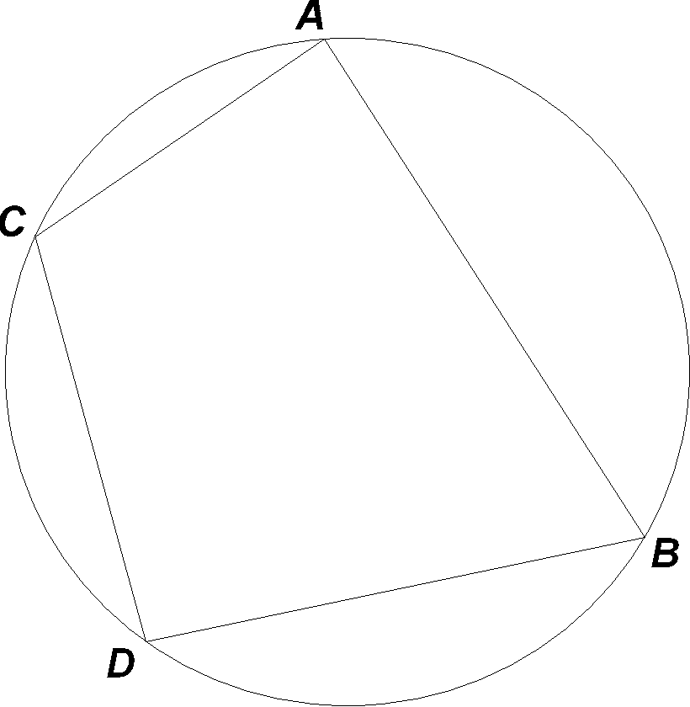
1). На катете АС прямоугольного треугольника АВС как на диаметре построена окружность, которая пересекает гипотенузу АВ в точке К. Найдите площадь треугольника СКВ, если длина катета АС равна 4 и величина угла АСК равна $β$.
Решение. Угол АКС – прямой, так как опирается на диаметр АС окружности. В прямоугольном треугольнике АКС находим
$$\text{СК}=\text{СА}\text{cos}β=4\text{cos}β$$
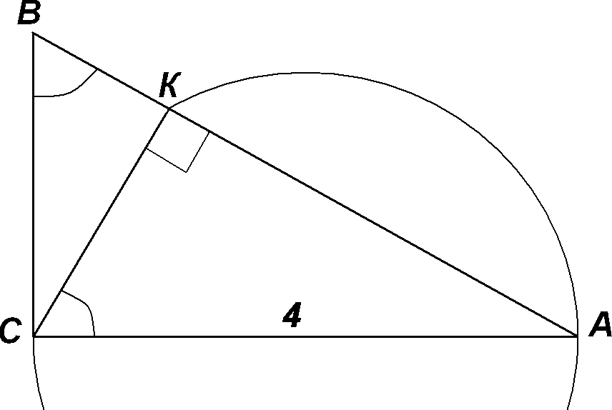

В прямоугольном треугольнике ВКС находим, $\text{BK}=\text{CKctg}β=4\text{cos}β\text{ctg}β$
Тогда площадь прямоугольного треугольника ВКА равна
$$S_{Δ\text{BKC}}=\frac{\text{BK}⋅\text{CK}}{2}=\frac{4\text{cos}β\text{ctg}β⋅4\text{cos}β}{2}=\frac{8{\text{cos}}^{3}β}{\text{sin}β}\text{.}$$
Ответ: $\frac{8{\text{cos}}^{3}β}{\text{sin}β}$.
2). Четырехугольник ABCD вписан в окружность радиуса 2. Найдите сторону АВ, если AD=2,$∠\text{BCD}={\text{105}}^{Ο}$.
Решение. Пусть О – центр окружности, описанной около четырехугольника ABCD. Сторона АD равна радиусу окружности, следовательно, треугольник AOD – равносторонний, $∠\text{AOD}={\text{60}}^{Ο}$. Дуга $\text{AD}={\text{60}}^{Ο}$. Градусная мера дуги DAB в два раза больше градусной меры опирающегося на нее угла BCD и равна ${\text{210}}^{Ο}$.
Тогда $\text{АВ}=\text{DAB}−\text{DA}={\text{210}}^{Ο}−{\text{60}}^{Ο}={\text{150}}^{Ο}\text{.}$
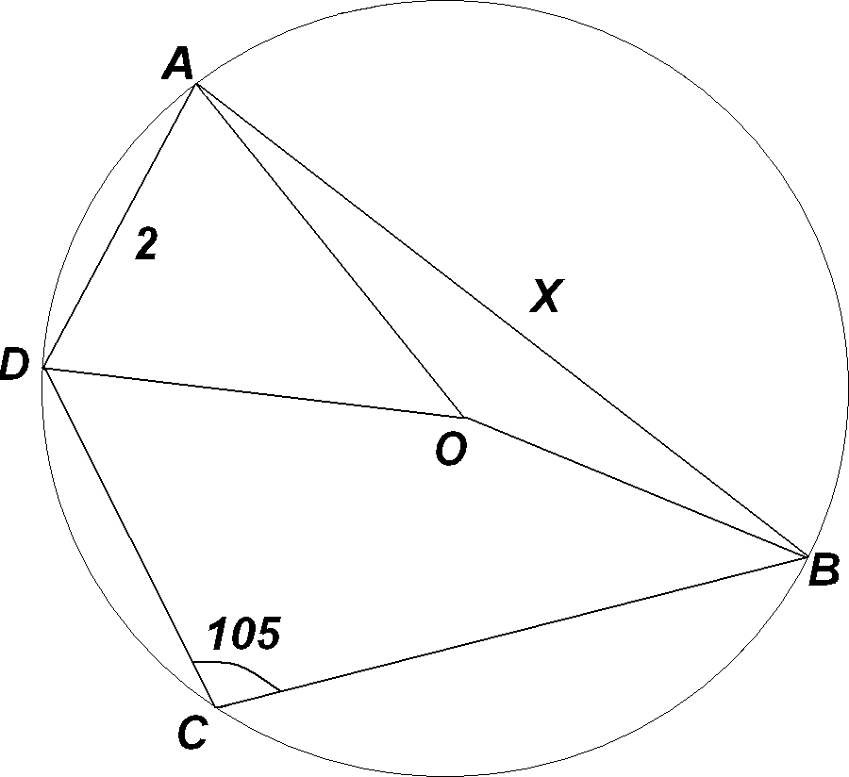
Угол АОВ – центральный, опирающийся на дугу АВ, $∠\text{AOD}={\text{150}}^{Ο}$.
По теореме косинусов для треугольника АОВ получаем ${\text{AB}}^{2}={\text{OA}}^{2}+{\text{OB}}^{2}−2\text{OA}⋅\text{OB}\text{cos}∠\text{AOB},$ или ${\text{AB}}^{2}=8+4\sqrt{3}=(\sqrt{6}+\sqrt{2})^{2}\text{.}$ Следовательно $\text{AB}=\sqrt{6}+\sqrt{2}\text{.}$
Ответ: $\sqrt{6}+\sqrt{2}\text{.}$

Также при решении задач о многоугольниках, вписанных в окружность, часто используются теорема синусов.

Теорема 4. Если R – радиус окружности, описанной около треугольника АВС, то выполняются равенства $\frac{\text{AB}}{\text{sin}∠C}=\frac{\text{AC}}{\text{sin}∠B}=\frac{\text{BC}}{\text{sin}∠A}=2R$.
3). Длина диагонали АС выпуклого четырехугольника ABCD равна $\sqrt{2}\text{.}$ Углы ABC, ACD и DАС равны соответственно 105°, 42° и 63⁰. Найдите площадь круга, описанного около треугольника ABD.
Решение. В треугольнике ACD $∠$ ACD = 42°, $∠$DAС= 63°,
следовательно, $∠$CDA =180⁰- 42° - 63° = 75°

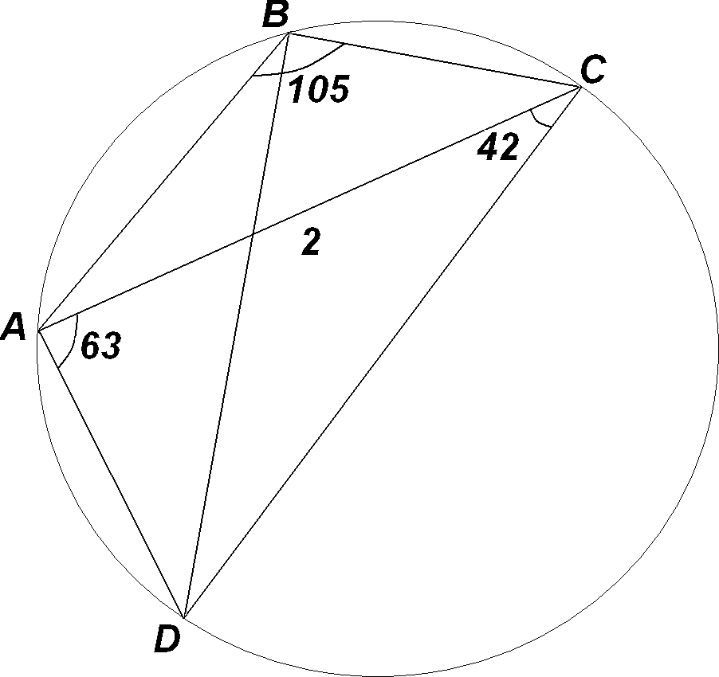
В четырехугольнике ABCD сумма противоположных углов ABC и CDA равна 180°, следовательно, около него можно описать окружность. Получаем, что точка С принадлежит окружности, описанной около треугольника ABD. Ее радиус равен радиусу окружности, описанной около треугольника ABC, то есть
$2R=\frac{\text{AC}}{\text{sin}∠\text{ABC}}\text{.}$ Так как
$\text{sin}∠\text{ABC}=\text{sin}{\text{105}}^{0}=\text{sin}({\text{60}}^{0}+{\text{45}}^{0})=\frac{\sqrt{6}+\sqrt{2}}{4},$ то
$R=\frac{2\sqrt{2}}{\sqrt{6}+\sqrt{2}}=\frac{2\sqrt{2}(\sqrt{6}−\sqrt{2})}{4}=\sqrt{3}−1\text{.}$ Следовательно $S={πR}^{{}^{2}}=π(\sqrt{3}−1)^{2}=π(4−2\sqrt{3})\text{.}$
Ответ: $π(4−2\sqrt{3})\text{.}$
4). В треугольнике ABC $∠$A = 45°, $∠$B = 75°. На стороне АВ как на диаметре построена окружность, которая пересекает стороны АС и ВС в точках D и Е. Определите площадь треугольника ABC, если DE = 1.
Решение. В треугольнике ABC $∠$С = 180° - $∠$А - $∠$В = 60°. $∠\text{ADB}={\text{90}}^{0}$, как вписанный угол, опирающийся на диаметр. Аналогично $∠\text{AEB}={\text{90}}^{0}\text{.}$
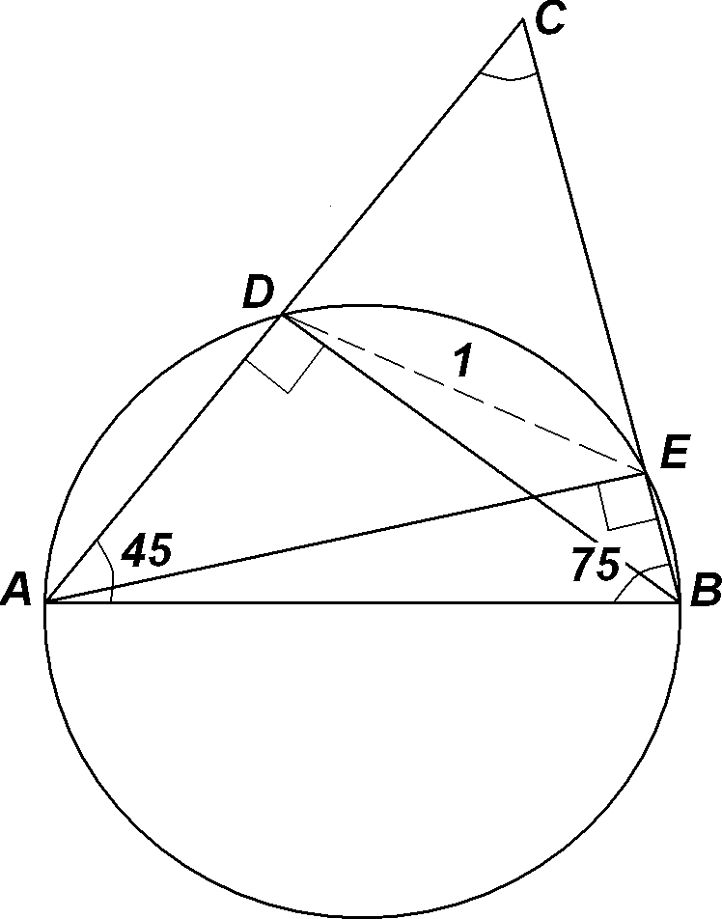
Покажем, что треугольник EDC и ABC подобны. Из прямоугольного треугольника АСЕ следует, что $\frac{\text{СЕ}}{\text{АС}}=\text{cos}∠C\text{.}$ Из прямоугольного треугольника BCD следует, что $\frac{\text{CD}}{\text{BC}}=\text{cos}∠C\text{.}$ Следовательно, треугольники EDC и АВС подобны, так как. Следовательно, треугольники EDC и ABC подобны, так как $∠$C - общий, и
$\frac{\text{СЕ}}{\text{АС}}=\frac{\text{CD}}{\text{BC}}=\frac{1}{2}\text{.}$ Коэффициент подобия треугольников $k=\text{cos}∠C=\frac{1}{2}\text{.}$ Значит, $\frac{\text{ED}}{\text{AB}}=\frac{1}{2}$ и АВ=2.
По теореме синусов для треугольника АВС получаем:
$\frac{\text{АВ}}{\text{sin}∠C}=\frac{\text{AC}}{\text{sin}∠B}=\frac{\text{BC}}{\text{sin}∠A}\text{.}$ Отсюда $\text{AC}=\frac{\text{AB}\text{sin}∠C}{\text{sin}∠C},$ $\text{CB}=\frac{\text{AB}\text{sin}∠A}{\text{sin}∠C}\text{.}$ Тогда
$$S_{Δ\text{ACB}}=\frac{1}{2}\text{CB}⋅\text{AC}\text{sin}∠C=\frac{1}{2}⋅\frac{{\text{AB}}^{2}\text{sin}∠A\text{sin}∠B}{\text{sin}∠C}=\frac{4\text{sin}\text{75}\text{sin}{\text{45}}^{0}}{2\text{sin}{\text{60}}^{0}}\text{.}$$
Из формулы $\text{sin}α\text{sin}β=\frac{1}{2}(\text{cos}(α−β)−\text{cos}(α+β))$получаем
$\text{sin}{\text{75}}^{0}\text{sin}{\text{45}}^{0}=\frac{1}{2}(\text{cos}{\text{30}}^{0}−\text{cos}{\text{120}}^{0})=\frac{1}{4}(\sqrt{3}+1)\text{.}$ Окончательно имеем
$$S_{Δ\text{ACB}}=\frac{\sqrt{3}+1}{\sqrt{3}}=\frac{3+\sqrt{3}}{3}=1+\frac{\sqrt{3}}{3}\text{.}$$
Ответ: $1+\frac{\sqrt{3}}{3}\text{.}$

Теорема 5. Геометрическое место точек, равноудаленных от концов отрезка, представляет собой серединный перпендикуляр к нему.

Теорема 6. Отрезок, содержащий центр окружности и перпендикулярный хорде, делит ее пополам.

Теорема 7. Центр описанной около треугольника окружности – точка пересечения серединных перпендикуляров к сторонам.

5). Радиус окружности, проходящей через три вершины ромба, равен $\sqrt{2}$, а длина диагонали ромба, проходящей через центр окружности, равна 3$\sqrt{2}$ . Найдите площадь ромба.
Решение. Пусть О — центр окружности, проходящей через вершины А, В, С ромба ABCD, О $∈$ BD, К — точка пересечения диагоналей ромба ABCD. В общем случае возможны два варианта:
1) угол ABC — острый, и тогда точка О лежит внутри треугольника ABC, то есть между точками В и К;
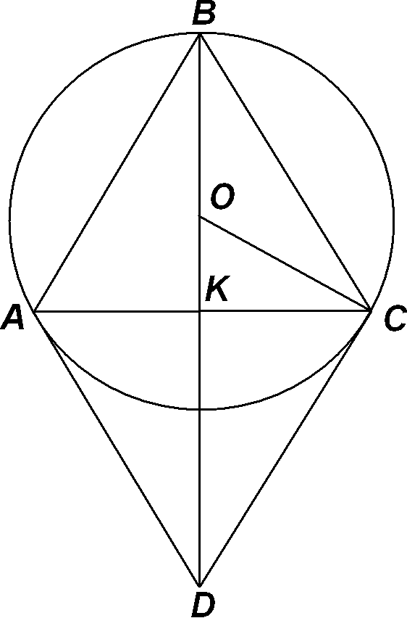
2) угол ABC — тупой, и тогда точка О лежит вне треугольника ABC, то есть точка К лежит между точками В и О

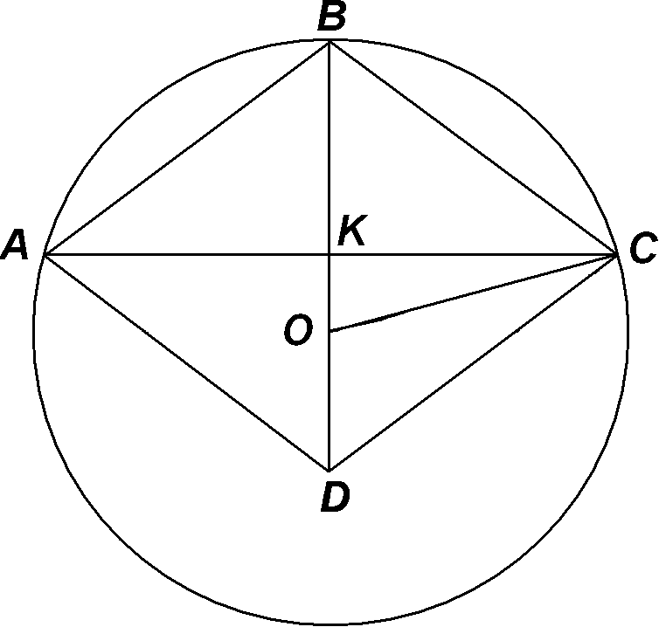

Тогда в обоих случаях, так как ABCD — ромб, то его диагонали перпендикулярны (AC BD) и делятся точкой пересечения пополам:
$\text{ВК}=\text{KD}=\frac{\text{BD}}{2}=\frac{3\sqrt{2}}{2},$ $\text{AK}=\text{KC}=\frac{\text{AC}}{2}\text{.}$ $\text{OB}=\text{OC}=\sqrt{2}$ (радиусы окружности). Так как по условию ВК > OB, то возможен только первый случай. Таким образом $\text{ОК}=\text{КВ}−\text{ОВ}=\frac{\sqrt{2}}{2}\text{.}$
Из теоремы Пифагора для прямоугольного треугольника ОКС получаем
${\text{КС}}^{2}={\text{ОС}}^{2}−{\text{ОК}}^{2},$ $\text{КС}=\frac{\sqrt{6}}{2},$ $\text{АС}=\sqrt{6}\text{.}$ $S_{\text{ABCD}}=\frac{\text{AC}⋅\text{BD}}{2}=3\sqrt{3}\text{.}$
Ответ: $3\sqrt{3}\text{.}$
При решении следующих задач используются теоремы:
Теорема 8 (о свойстве касательной). Касательная к окружности перпендикулярна радиусу, проведенному в точку касания.
Теорема 9 (признак касательной). Если прямая проходит через конец радиуса, лежащий на окружности, и перпендикулярна к этому радиусу, то она является касательной.
Теорема 10. Отрезки касательных к окружности, проведенные из одной точки, равны и составляют равные углы с прямой, проходящей через точку и центр окружности.
Теорема 11. Центр окружности, вписанной в многоугольник, лежит в точке пересечения биссектрис всех внутренних углов данного многоугольника.
Теорема 12. Радиус окружности, вписанной в прямоугольный треугольник с катетами a, b и гипотенузой c, равен $r=\frac{a+b−c}{2}\text{.}$

6). В прямоугольную трапецию вписан круг радиуса 4. Отношение длин оснований трапеции равно 2. Найдите площадь трапеции.
Решение. Соединим центр окружности с точками касания и проведем высоту СК. СМ = CQ и DP= DQ (отрезки касательных, проведенных из одной точки). Пусть МС= х, тогда ВС = ВМ + МС = 4 + х.

М X
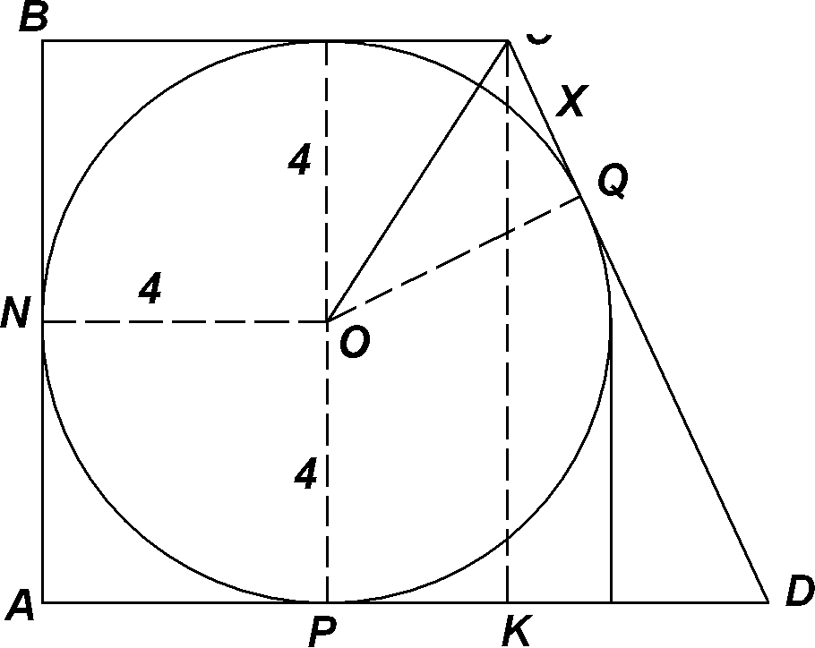

AD = 2BC (по условию), AD = 8 + 2х. Четырехугольник РМСК — прямоугольник. Значит, СК=РМ = 8, РК = МС = х.
KD=PD - PK = 4+x. Рассмотрим треугольник KCD.
$∠$CKD= 90°, CD — гипотенуза и CD = CQ + QD = МС + PD = 4 + 3х. Из теоремы Пифагора для прямоугольного треугольника KCD получаем CD² = СК² + KD² то есть (4 + 3х)² = 8² + (4 + х)².
Или х² + 2х - 8 = 0. Корнями последнего уравнения являются числа
х₁= -4 и х₂ = 2. Следовательно, МС = 2. Тогда ВС = 6, AD=12.
$$S_{\text{ABCD}}=\frac{\text{BC}+\text{AD}}{2}⋅\text{CK}=\frac{6+\text{12}}{2}⋅8=\text{72}\text{.}$$
Ответ: 72.
7). В треугольнике ABC АВ=28, АС=17, $∠$А = $\text{arccos}\frac{8}{\text{17}}$. Найдите радиус окружности, касающейся стороны ВС и продолжений сторон АВ и АС. Решение. Обозначим через N и Р точки касания окружности с продолжениями сторон АВ и АС. Из теоремы косинусов для треугольника ABC найдем сторону ВС:
ВС² =АВ²+ АС² - 2АВ АС cos $∠$А = ${\text{28}}^{2}+{\text{17}}^{2}−2⋅\text{28}⋅\text{17}⋅\frac{8}{\text{17}}=\text{625}\text{.}$
Отсюда ВС = 25. Пусть ВМ = х, МС = у. По свойству отрезков касательных к окружности, проведенных из одной точки, получаем
BN =ВМ = х, PC=CM= у, AN=AP.

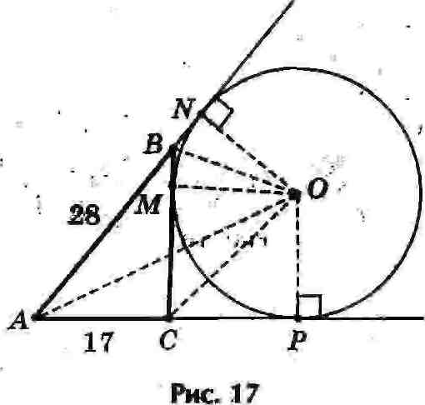

Получаем систему $\begin{aligned}\left\{\text{28}+х=\text{17}+у, | \right.\end{aligned}$ Решая систему, получаем х=7, у=18.
По свойству касательной ONNA. Тогда из прямоугольного треугольника AON найдем радиус окружности
$$\text{ON}=\text{ANtg}\frac{ϕ}{2}=\text{35}⋅\sqrt{\frac{1−\text{cos}ϕ}{1+\text{cos}ϕ}}=\text{35}⋅\sqrt{\frac{1−\frac{8}{\text{17}}}{1+\frac{8}{\text{17}}}}=\text{35}⋅\frac{3}{5}=\text{21}\text{.}$$
Ответ: 21.

Теорема 13. Площадь многоугольника, описанного около окружности радиуса r, равна S=pr, где p – полупериметр многоугольника

Теорема 14. Около четырехугольника можно описать окружность тогда и только тогда, когда суммы длин его противоположных сторон равны.
8). В ромб ABCD вписана окружность, касающаяся сторон ВС и CD в точках М и N. Найдите длину отрезка MN, если АС = 6, a BD = 8.
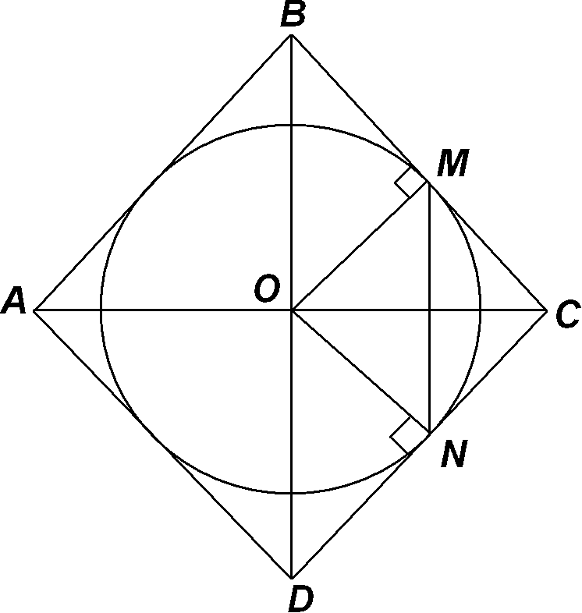

Решение. Так как диагонали ромба взаимно перпендикулярны и делятся точкой пересечения пополам, то в треугольнике ВОС $∠$ ВОС = 90°, $\text{BO}=\frac{\text{BD}}{2}=4,$ $\text{OC}=\frac{\text{AC}}{2}=3,$ следовательно $\text{BC}=\sqrt{3^{2}+4^{2}}=5\text{.}$
Если S — площадь ромба, то справедливы равенства $S=\frac{1}{2}$d₁d₂ и S = рr. где d₁, d₂ — диагонали ромба, р — его полупериметр, r — радиус вписанной окружности. Из первого равенства находим
S =$\frac{1}{2}$AC • BD =$\frac{1}{2}⋅6⋅8=\text{24}\text{.}$
Тогда согласно второму равенству 24 =10r. Откуда r = 2,4.
В треугольнике ОМС по свойству касательной $∠$ОМС = 90°, ОМ = 2,4,
ОС = 3, так что $\text{MC}=\sqrt{{\text{OC}}^{2}−{\text{OM}}^{2}}=\sqrt{9−5,\text{76}}=1,8\text{.}$
В силу симметрии МС: ВС=CN:CD, следовательно, треугольники MCN и BCD подобны, и $\frac{\text{MN}}{\text{BD}}=\frac{\text{MC}}{\text{BC}}\text{.}$ Откуда $\text{MN}=\frac{\text{BD}⋅\text{MC}}{\text{BC}}=\frac{8⋅1,8}{5}=2,\text{88}\text{.}$
Ответ: 2,88.
Теорема 15. Если через точку М вне окружности провести две секущие, то произведение длин секущих на их внешние части будут равны: $\text{MA}⋅\text{MB}=\text{MC}⋅\text{MD}$(о секущих)

Теорема 16. Если через точку М вне окружности провести секущую и касательную, то произведение длины секущей на ее внешнюю часть будет равно квадрату длины касательной: $\text{МА}⋅\text{МВ}={\text{МК}}^{2}$ (о секущей и касательной)

9). Через вершины А и В прямоугольного треугольника ABC (угол С — прямой) проведена окружность, касающаяся стороны АС и пересекающая продолжение стороны ВС в точке D. Найдите радиус окружности, если известно, что АВ = 3 см и CD = 3,2 см.
Решение. Обозначим искомый радиус через R. Из точки О опустим перпендикуляр ОК на продолжение стороны СВ. По свойству касательной АС ОА, АОКС — прямоугольник и СК=АО=R, KD=CD-R

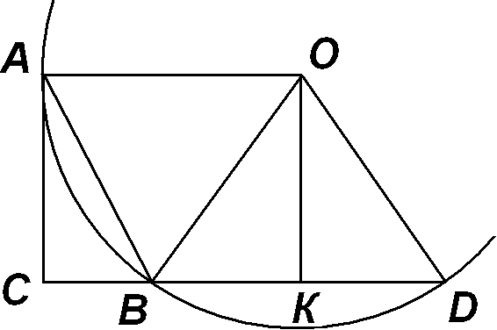

Так как ОK BD, то ВК = KD, СВ=СК - ВK =R - (CD - R) = 2R - СD.
Следовательно, $R=\frac{\text{CB}}{2}+1,6\text{.}$ Найдем СВ. По теореме Пифагора для прямоугольного треугольника ABC получаем АС² = АB² – СВ². По теореме об отрезках касательной и секущей, проведенных к окружности из одной точки, получаем ${\text{АС}}^{2}=\text{СВ}⋅\text{CD}$. Таким образом,
АВ²-СВ² = CB•CD, 9 – СВ²=3,2•СВ. Решая квадратное уравнение и учитывая, что СВ > 0, получаем СВ=1,8. Следовательно, R = 2,5.
Ответ: 2,5 см.
Теорема 17. Центры касающихся окружностей и точка касания лежат на одной прямой, как при внешнем, так и внутреннем касании. Расстояние между центрами окружностей равно сумме радиусов, если окружности касаются внешним образом, и разности радиусов, если внутренним.
10). На плоскости между двумя концентрическими окружностями радиусов r и R вписаны четыре круга так, что они попарно касаются друг друга, и каждый из них касается обеих концентрических окружностей. Найдите отношение $\frac{R}{r}\text{.}$
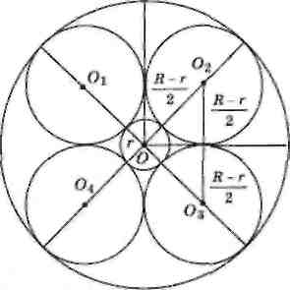

Решение. Пусть О₁, О₂, О₃, О₄ — центры вписанных кругов. Для любого вписанного круга его центр, точки касания им концентрических окружностей, а также центры последних лежат на одной прямой. Отсюда следует, что радиусы вписанных кругов равны $\frac{R−r}{2}\text{.}$ Так как центры любой пары вписанных кругов и точка их касания также лежат на одной прямой, то четырехугольник O₁O₂O₃О₄ — ромб. Диагонали ромба перпендикулярны. Следовательно, треугольник ОО₂О₃ — прямоугольный.
${\text{OO}}_{2}={\text{OO}}_{3}=r+\frac{R−r}{2}=\frac{R+r}{2},$ $O_{2}O_{3}=R−r\text{.}$
Из теоремы Пифагора следует ${\text{OO}}_{2}^{2}+{\text{OO}}_{3}^{2}=O_{2}O_{3}^{2}\text{.}$ Или $2(\frac{R+r}{2})^{2}=(R−r)^{2}\text{.}$
Разделив левую и правую части равенства на r², получим $(\frac{R}{r}+1)^{2}=2(\frac{R}{r}−1)^{2}\text{.}$ Сделав замену $\frac{R}{r}$ — х, получим уравнение х²-6x+1=0, корнями которого являются числа х_{1,2} = 3 ± 2$\sqrt{2}$ , а поскольку R>r, то — =3 + 2$\sqrt{2}$. Ответ: 3 + 2$\sqrt{2}$.
- Задачи для самостоятельного решения
- На высоте СЕ, опущенной из вершины С прямоугольного треугольника ABC на гипотенузу АВ, как на диаметре построена окружность, которая пересекает катет ВС в точке К. Найдите площадь треугольника ВКЕ. если длина катета ВС равна а и величина угла ВАС равна 30°.
- Четырехугольник KLMN вписан в окружность радиуса 8. Найдите сторону MN, если LM = $8\sqrt{2}$, $∠\text{LKN}={\text{120}}^{0}\text{.}$
- В трапеции KLMN (KN || LM) сторона KN = 3, а угол М равен 120°. Прямые MN и LM являются касательными к окружности, описанной около треугольника KLN. Найдите площадь треугольника KLN.
- Радиус окружности, описанной около треугольника ABC, равен $\sqrt{\text{21}}$ . Другая окружность радиуса 3 проходит через вершину А треугольника АВС и касается стороны ВС в точке В. Найдите радиус окружности, проходящей через вершину А и касающейся стороны ВС в точке С.
- Длина диагонали BE выпуклого пятиугольника ABCDE равна $\sqrt{2}$. Углы BAЕ, CED, BCD и CDE равны соответственно 135°, 20°, 105° и 100°. Найдите площадь круга, описанного около треугольника ABC.
- В треугольнике ABC $∠$А=15°, $∠$В= 105°. На стороне АВ как на диаметре построена окружность, которая пересекает сторону АС и продолжение ВС в точках D и Е. Определите площадь треугольника ABC, если DE = 4.
- Равнобедренная трапеция вписана в окружность так, что центр окружности принадлежит одному из оснований. Найдите площадь трапеции, если ее высота равна 8, а большее основание равно 20.
- В круг вписана трапеция с основаниями, равными 1 см и 7 см, и боковой стороной, равной 5 см. Найдите площадь круга.
- Катеты прямоугольного треугольника относятся как 4:3. Высота, опущенная из вершины прямого угла, равна 24 см. Определите радиус описанной окружности.
10) Площадь равнобочной трапеции равна 50$\sqrt{3}$, острые углы трапеции равны 60^{о}. Найдите периметр трапеции, если известно, что в трапецию можно вписать круг.
11) В параллелограмме ABCD АВ = 5, ВС = 8, $∠С=\text{arccos}\frac{4}{5}\text{.}$ Найдите радиус окружности, касающейся стороны ВС, продолжения стороны CD и продолжения диагонали BD.

12) В трапецию ABCD (ВС || AD) вписана окружность с центром в точке О, касающаяся сторон АВ, ВС и CD в точках К, Т, Е соответственно. Отношение градусных мер углов АОК, ВОТ и СОЕ равно 4:2:3. Найдите расстояние от точки А до точки пересечения прямых DO и АВ, если ТВ=4 см.
13) Площадь равнобочной трапеции, в которую вписан круг, равна 10. Высота трапеции в два раза меньше ее боковой стороны. Найдите площадь вписанного круга.
14) Боковые ребра трапеции, описанной около круга, равны 5 и $4\sqrt{2}$. Определите радиус круга, если известно, что одно из оснований трапеции равно $2\sqrt{2}−1$.
15) В треугольнике ABC АВ = ВС. Окружность с центром в точке О (О — средина отрезка АС) касается сторон АВ и ВС в точках М и N. Найдите длину отрезка MN, если АО = 3, а ВО = 4.
16) В треугольнике ABC проведена медиана BD, $∠$ABC = 135^{о}. Окружность, описанная около треугольника BCD, касается прямой АВ, ее радиус равен 2. Найдите площадь треугольника ABC.
17) Около прямоугольного треугольника ABC (угол В — прямой) описана окружность. На продолжении стороны ВС за вершину В взята точка D так, что BD = 2 см. Отрезок AD, равный 4 см, пересекает окружность в точке К. Найдите радиус окружности, если известно, что АК = 1 см.
18) На плоскости между двумя концентрическими окружностями радиусов r и R вписаны шесть кругов так, что они попарно касаются друг друга и каждый из них касается обеих концентрических окружностей. Найдите отношение $\frac{R}{r}\text{.}$
19) Сторона квадрата ABCD равна а. Точка М - середина стороны ВС. На отрезке ВМ, как на диаметре, построена окружность $Ω$. Найдите радиус окружности, расположенной внутри квадрата, касающейся сторон ВС, CD и окружности $Ω$.
20) Две окружности касаются внутренним образом. Прямая l пересекает большую окружность в точках Р и Q и касается меньшей окружности в точке R. Найдите радиус меньшей окружности, если известно, что PR = 44, RQ = 4, а радиус большей окружности равен 40.
Ответы: 1. $\frac{а^{2}\sqrt{3}}{\text{32}}\text{.}$ 2. $4(\sqrt{6}+\sqrt{2})\text{.}$ 3. $\frac{3\sqrt{3}}{4}\text{.}$ 4. 7. 5. $π\text{.}$ 6. $\frac{\text{16}}{\sqrt{3}\text{.}}$ 7. 128. 8. $\frac{\text{25}π}{2}{\text{см}}^{2}\text{.}$ 9. 50 см. 10. 40. 11. 3. 12. $8\sqrt{3}\text{.}$ 13. $\frac{5π}{4}\text{.}$ 14. 2. 15. 3,84. 16. $2+2\sqrt{3}\text{.}$17. $\sqrt{7}$см. 18. 3. 19. $а(1−\frac{\sqrt{2}}{2})\text{.}$20. 11.
- Использованная литература

1. Атанасян Л.С., Бутузов В.Ф., Кадомцев С.Б., Позняк Э.Г., Юдина И.И. Геометрия 7-9. Учебник для общеобразовательных учреждений. 13-е изд. - М.: Просвещение, 2003, - 384 с.
2. Гордин Р.К. Это должен знать каждый матшкольник. 2-е изд., испр. - М.: МЦНМО, 2003, - 56 с.
3. Зив Б.Г. Задачи к урокам геометрии. 7-11 классы. - С-Пб. 2003.
4. Прокофьев А., Соколова Т. Окружности в задачах (на материалах вступительных экзаменов в МИЭТ). - Учебно-методическая газета «Математика», 2005, №19, - с.39-48.
5. Шарыгин И.В. Задачи по геометрии. Планиметрия. М.: Наука. Глав. ред. физ.-мат. литературы, 1982, - 160 с.

IX школьная научно – практическая конференция
«Горизонты науки и образования XXI века

тезисы

ИССЛЕДОВАНИЕ ОКРУЖНОСТИ И ЕЁ СВОЙСТВ В ТЕОРЕМАХ ДЛЯ РЕШЕНИЯ ЗАДАЧ

Работу выполнила
Мусалова Лилия Хайдаровна
Лицея №3 10 ф/м класс

Школьный учитель Колесникова С.В.
Учитель высшей категории

г. Оренбург 2006
Окружности в задачах геометрии составляют значительную часть школьного курса планиметрии. Это объясняется исключительной актуальностью подобных задач в науке и производстве, в архитектуре, искусстве и даже в быту. Раскрой материала с минимальными отходами, расчет центра тяжести изделия и оценка его прочностных свойств, построение изысканного узора или проектирование архитектурного шедевра - все это требует решения задач элементарной геометрии, часть которых рассматривается в данной работе.
Работа посвящена решению основных классов геометрических задач с окружностями (вписанные окружности, описанные окружности).
Цель работы: исследовать окружность и её свойства в теоремах для дальнейшего решения задач.
Окружность – это фигура, которая состоит из всех точек плоскости, равноудаленных от данной точки.
Свойства окружности:
- Прямая может не иметь с окружностью общих точек; иметь с окружностью одну общую точку (касательная); иметь с ней две общие точки (секущая).
- Через три точки, не лежащие на одной прямой, можно провести окружность, и притом только одну.
- Точка касания двух окружностей лежит на линии, соединяющей их центры.
Теоремы:
- Вписанный угол измеряется половиной дуги, на которую он опирается
- Угол, образованный касательной и хордой, проведенной через точку касания, измеряется половиной дуги, заключенной между сторонами этого угла
- Около четырехугольника можно описать окружность в том и только том случае, если суммы противоположных углов четырехугольника равны друг другу
- Если R – радиус окружности, описанной около треугольника АВС, то выполняются равенства $\frac{\text{AB}}{\text{sin}∠C}=\frac{\text{AC}}{\text{sin}∠B}=\frac{\text{BC}}{\text{sin}∠A}=2R$
- Геометрическое место точек, равноудаленных от концов отрезка, представляет собой серединный перпендикуляр к нему.
- Отрезок, содержащий центр окружности и перпендикулярный хорде, делит ее пополам.
- Центр описанной около треугольника окружности – точка пересечения серединных перпендикуляров к сторонам.
- Касательная к окружности перпендикулярна радиусу, проведенному в точку касания (свойство касательной)
- Если прямая проходит через конец радиуса, лежащий на окружности, и перпендикулярна к этому радиусу, то она является касательной
- Отрезки касательной к окружности, проведенные из одной точки, равны и составляют равные углы с прямой, проходящей через точку и центр окружности
- Центр окружности, вписанной в многоугольник, лежит в точке пересечения биссектрис всех внутренних углов данного многоугольника
- Радиус окружности, вписанной в прямоугольный треугольник с катетами a,b и гипотенузой с, равен $r=\frac{a+b−c}{2}$.
- Площадь многоугольника, описанного около окружности радиуса r, равна S=pr, где p – полупериметр многоугольника
- Около четырехугольника можно описать окружность тогда и только тогда, когда суммы длин его противоположных сторон равны
- Если через точку М вне окружности провести две секущие, то произведение длин секущих на их внешние части будут равны: $\text{MA}⋅\text{MB}=\text{MC}⋅\text{MD}$(о секущих)
- Если через точку М вне окружности провести секущую и касательную, то произведение длины секущей на ее внешнюю часть будет равно квадрату длины касательной: $\text{МА}⋅\text{МВ}={\text{МК}}^{2}$ (о секущей и касательной)
- Центры касающихся окружностей и точка касания лежат на одной прямой, как при внешнем, так и внутреннем касании. Расстояние между центрами окружностей равно сумме радиусов, если окружности касаются внешним образом, и разности радиусов, если внутренним

